ЕГИССО (Единая государственная информационная система социального обеспечения)

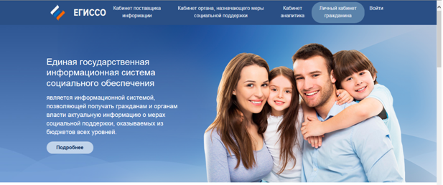
В России третий год действует Единая государственная информационная система социального обеспечения (ЕГИССО), оператором и разработчиком которой является Пенсионный фонд России.
Через ЕГИССО гражданин может получить полную информацию о назначенных ему мерах социальной защиты (поддержки), а власти всех уровней - статистическую информацию о получателях мер социальной защиты.
Для доступа к Личному кабинету получателя социальных услуг на сайте www.egisso.ru необходимо зарегистрироваться и получить подтверждённую учётную запись в Единой системе идентификации и аутентификации (ЕСИА) на Едином портале госуслуг (www.gosuslugi.ru).
Если гражданин уже зарегистрирован, при входе в Личный кабинет на сайте ЕГИССО ему необходимо использовать такой же логин и пароль, как на Портале госуслуг. Вход в кабинет можно осуществить как с компьютера, так и с мобильного телефона.
На сайте ЕГИССО реализован электронный сервис «Социальный калькулятор», которым может воспользоваться любой человек. Калькулятор позволяет увидеть федеральные, региональные и муниципальные меры социальной защиты и поддержки, на которые он может претендовать. Так, пользователь, выбрав регион проживания и указав льготную категорию (например, инвалид 1 группы), получит полную информацию о мерах социальной защиты, положенных льготнику по месту жительства.
#соцвыплаты #социальныйкалькулятор #егиссо #госуслуги

